
ویژه
دانشجویان جدیدالورود
سال تحصیلی 99-98

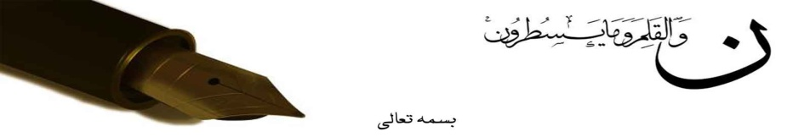
پیام تبریک سرپرست دانشکده علوم پزشکی تربت جام به دانشجویان جدیدالورود

سلام به دانشتان و درود به عشق ومعرفتتان
میدانهای بزرگی در آیندهی کشور اسلامی وجود دارد که می توانیدبا قدرت درک و درایتتان در آن گام بگذارید وبا تکیه بر تدین، تعقل و خردمندی و محیط دانشجویی تاثیر گذار باشید، فاتحانه در مقابل استکبار بایستید و با تکیه بر علم و حلم ، تقوی و توکل و اطاعت از رهبر فرزانه ، پا در رکاب امام عصرمان باشید.

دکتر محمد افکار
رئیس دانشکده علوم پزشکی تربت جام

پیام تبریک سرپرست معاونت آموزشی ، پژوهشی، دانشجویی و فرهنگی دانشکده علوم پزشکی تربت جام به دانشجویان جدیدالورود
دنیای امروز عرصه لحظه به لحظه آفرینش های جدید است. آفرینش هایی که در خدمت بشریت قرار می گیرد و تامین کننده رفاه مادی با حفظ ساحت قدسی و معنوی او باید باشد. این مستلزم تلاش ، تمرین، تحصیل و تحقیق بی وقفه جوانانی است که با آگاهی قدم به مکان مقدسی گذارده اید که نامش دانشگاه است، جایی که جان آگاه می خواهد ، جایی که در آن علاوه بر علم، معرفت انسان نیز می تواند به بالاترین مرتبه خویش برسد. اگر به منبع بی دلیل عرفان الهی متصل شود و عقل و عشق با پیوندی محکم، منادی حیاتی طیبه باشد.

دکتر حامد محمدی
معاون آموزشی ، پژوهشی و دانشجویی ، فرهنگی
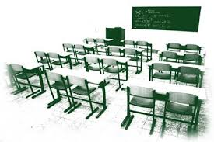
مدیریت آموزش و تحقیقات
امور آموزشی
این واحد از واحدهای تابعه مدیریت آموزش دانشکده می باشد. این قسمت کلیه امور آموزشی دانشجویان را از آغاز ثبت نام تا بعد از فراغت از تحصیل را به عهده دارد . در ذیل خلاصهای از وظایف این واحد آورده شده است.
- ثبت نام از پذیرفته شدگان آزمون سراسری
- امور مربوط به انتخاب واحد و حذف واضافه دروس
- امور آموزشی دانشجویان میهمان و انتقالی
- صدور گواهی اشتغال به تحصیل
- برنامه ریزی آموزشی، معادل سازی و مرخصی تحصیلی
- ارزیابی تحصیلی
- صدور تاییده تحصیلی
- برنامه ریزی کلاسها
- نظارت بر حضور وغیاب دانشجویان
- بررسی وضعیت نظام وظیفه دانشجویان آقا
- نظارت و برگزاری امتحانات
- فارغ التحصیلی
فصل اول  واحدهای درسی و طول مدت تحصیل | 
تعداد واحدها
تعداد واحدهای درسی لازم برای گذراندن هر یک از دوره های تحصیلی گروه پزشکی، برابر سر فصل برنامه های مصوب شورای عالی برنامه ریزی علوم پزشکی به شرح زیر است:
- دوره کاردانی : 72 واحد
- دوره کارشناسی پیوسته : 132 واحد
- دوره کارشناسی ناپیوسته: 65 واحد
هر دانشجوی دوره روزانه در هر نیمسال تحصیلی حداقل 12 و حداکثر تا20 واحد درسی باید انتخاب کند.
تبصره :
- در صورتیکه که میانگین کل نمرات نیمسال قبل حداقل 17 باشد می توانید با نظر استاد راهنما و موافقت دانشکده، در نیمسال بعد حداکثر تا 24 واحد درسی را انتخاب کنید.
- در نیمسال قبل از کارآموزی در عرصه از رعایت شرط انتخاب حداقل 12 واحد در دوره روزانه معاف هستید.
- اخذ واحددرسی همراه با کارآموزی در عرصه مجاز نیست. و در صورت ضرورت تاییدیه شورای آموزش با شرایط خاص مورد نیاز است.

فصل دوم
حضور و غیاب
حضور در جلسات درس
- حضور در تمام جلسات الزامی است و ساعات غیبت موجه ( با ارائه مدرک مستند) در هر درس نظری از 17 ساعت 4 ساعت ، عملی و آزمایشگاهی از 17 ساعت 2 ساعت و کارآموزی در عرصه از 10 ساعت 1 ساعت مجموع ساعتهای آن درس نباید تجاوز کند ، در غیر اینصورت نمره در آن درس صفر لحاظ می گردد.
- در صورتی که غیبت در هر درس بیش از میزان تعیین شده در شماره 1 باشد ولی غیبت او با تشخیص شورای آموزشی دانشگاه موجه شود.آن درس حذف می شود. در غیر اینصورت نمره صفر گزارش می گردد.
غیبت در امتحان
- غیبت غیر موجه در امتحان هر درس به منزله گرفتن نمره صفر در امتحان آن درس و غیبت موجه ( با رای شورای آموزشی ) در امتحان هر درس موجب حذف آن درس می گردد.

فصل سوم
حذف و اضافه

- دانشجوی محترم شما می توانید در هر نیمسال تحصیلی طبق تقویم آموزشی حداکثر دو درس دیگر اخذ نمائیدو یا درس اخذ شده خود را با دو درس دیگر جابجا نمائید، مشروط بر آنکه تعداد واحدهای اخذ شده از حد مقرر تجاوز نکند.
- غیبت در جلسات کلاس در ابتدای نیمسال تحصیلی به منزله حذف و اضافه نمی باشد و مطابق مقررات آموزشی برخورد می گردد.
- جهت حذف اضطراری مطابق تقویم آموزشی می توانید فقط یکی از دروس نظری خود را با تایید گروه آموزشی مربوطه حذف کنید مشروط بر آنکه اولا غیبت شما در آن درس نباید بیشتر از 4 ساعت از 17 ساعت باشد و ثانیا تعداد واحدهای باقیمانده وی از 12 واحد در دوره روزانه کمتر شود.
- حذف کلیه دروس اخذ شده در یک نیمسال تا قبل از شروع امتحانات پایان آن نیمسال تنها در صورت رای شورای آموزش مجاز است و محاسبه یا عدم محاسبه این مرخصی در سنوات تحصیلی به عهده شورای آموزش دانشکده می باشد.

فصل چهارم
مرخصی تحصیلی و انصراف از تحصیل

مرخصی تحصیلی
- دانشجوی محترم شما می توانید پس از گذراندن یک نیمسال تحصیلی ، حداکثر برای یک نیمسال در دوره کاردانی و کارشناسی ناپیوسته و دو نیمسال متوالی یا متناوب از مرخصی تحصیلی استفاده نمائید.
- مرخصی تحصیلی در اولین نیمسال تحصیلی ، با شورای آموزشی دانشکده می باشد.
- تقاضای مرخصی تحصیلی حداقل دو هفته قبل از شروع انتخاب واحد هر نیمسال توسط دانشجو به اداره آموزش دانشکده تسلیم گردد.
- عواقب ناشی از مرخصی تحصیلی به عهده دانشجو می باشد.
انصراف از تحصیل
- دانشجوی محترم اگرتمایل به انصراف از تحصیل دارید باید در خواست انصراف خود را شخصا به اداره امورآموزش دانشکده تسلیم نمائید. و حداکثر به مدت یک ماه از زمان تحویل برگه انصراف می توانید تقاضای انصراف خود را پس بگیرید.

فصل پنجم
انتقال (موقت ، دائم و توام با تغییر رشته)

انتقال موقت ، دائم
انتقال به معنی تغییر محل تحصیل از یک دانشگاه/ دانشکده به دانشگاههای دیگر در همان رشته و مقطع
- دانشجوی محترم شما از نیمسال دوم تحصیل خود و با توافق دانشگاه مبداء و مقصد با ارائه دلیل موجه برای درخواست انتقال و نداشتن اشکال آموزشی و انضباطی ، مجاز به درخواست انتقال می باشید.
- واحدهای باقیمانده دانشجویان برای دانشگاه مقصد حداقل نصف کل واحدهای دوره باشد.
- میانگین نمرات دروس گذرانده شده متقاضی حداقل 12می باشد.
- درخواست انتقال موقت ، دائم و تغییررشته توام با انتقال حداکثر 3 هفته قبل از تاریخ مقرر که هر سال اعلام می گردد باید به مدیر گروه مربوطه تحویل گردد.
- انتقال فرزندان اعضای هیات علمی تابع ضوابط و آیین نامه مربوط به خود می باشد.
- در صورت موافقت با انتقال شما مطابق اطلاعیه های نقل و انتقالات اقدام نمائید.
انتقال توام با تغییر رشته
- دانشجوی محترم برای درخواست انتقال دائم توام با تغییر رشته شما باید حداقل یک ششم و حداکثر یک دوم واحدهای دوره را گذرانده باشید.
- نمره آزمون ورودی شما در سال ورود به این دانشکده نباید از نمره آزمون پایین ترین فرد پذیرفته شده در سهمیه و رشته مورد تقاضا در همان سال در دانشگاه مقصد کمتر باشد و تنها یک بار اجازه تغییر رشته را دارید.
- با توجه به حداکثر مدت مجاز تحصیل ، باید امکان گذراندن واحدهای درسی مورد نیاز در رشته جدید را داشته باشید.
- نام رشته در دانشگاه مقصد به همراه کد سازمان سنجش آن رشته و قبولی آن رشته در برگه سبز انتخاب رشته سازمان سنجش الزامی است.
- اگراقدام به ثبت نام در رشته جدید در وقت معین نکنید به منزله این است که از تغییر رشته منصرف شده اید و حق تغییر رشته تا پایان دوره از شما صلب می شود.
- دروس گذرانده در رشته قبلی در رشته جدید بررسی و معادل سازی می گردد.
- اگر متقاضی تغییر رشته و انتقال هستید باید در خواست خود را در زمان نقل و انتقالات به مدیرگروه خود و کارشناس آموزش تسلیم نمائید.
تغییر رشته اضطراری
- چنانچه در دوران تحصیل ، دچار بیماری یا سانحه ای شدید و به تشخیص شورای پزشکی دانشکده و تایید شورای آموزشی رسید و به شما اجازه ادامه تحصیل در رشته تحصیلی خود را نداشتید می توانید از تغییر رشته اضطراری استفاده کنید و درخواست خود را تسلیم مدیر گروه و کارشناس آموزش نمائید.

فصل ششم  دانش آموختگی | 
- برای گرفتن مدرک تحصیلی باید میانگین کل نمرات شما در پایان دوره تحصیل باید حداقل 12 باشد.
- تاریخ فراغت از تحصیل روزی است که آخرین نمره درسی وی توسط استاد به اداره آموزش دانشکده تحویل می شود.

واحد استعداد درخشان
دفتراستعدادهاي درخشان دانشکده علوم پزشکی تربت جام به عنوان يكي از واحدهاي مرکز مطالعات و توسعه آموزش پزشکی( EDC) فعالیت خود را انجام می دهد.مسئوليت تعيين وتصويب برنامه هاي اين دفتربرعهده کمیسیون ویژه حمایت از استعدادهاي درخشان ميباشد.
شرایط عضویت دانشجویان در دفتر استعداد درخشان
برگزیدگان آزمون کنکورسراسری بامعرفی سازمان سنجش آموزش کشور )رتبه زیر250برای رشته علوم تجربی(
- برگزیدگان نشان طلا،نقره وبرنز المپیادهای دانش آموزی کشوربا معرفی دبیرخانه المپیاد یا مراجع ذیربط.
- رتبه اول تاسوم نهایی جشنواره های بینالمللی خوارزمی،جوان خوارزمی،رازی،فارابی ودیگرجشنواره ها ومسابقات باتائید وزارت علوم تحقیقات وفناوری.
- دانشجویانی که جزء %10هم رشته وهم ورودیهای خودبوده وبین دانشجویان هم ورودی بارشته گرایش یکسان بامعدل کل حداقل17حداقل 32واحددرسی در دوترم گذشته گذرانده اند.
- دانشجویان پژوهشگر برجسته به تایید شورای پژوهشی دانشگاه و بر اساس دستورالعمل معاونت تحقیقات و فناوری وزارت
تسهيلات آموزشي ويژه دانشجويان ممتاز دانشکده علوم پزشکی تربت جام
- کمک هزینه شرکت در کلاس های آمادگی المپیاد علمی دانشجویی برای دانشجویان استعداد درخشان متقاضی
- کمک هزینه خوابگاه برای دانشجویان عضو دفتر استعداد درخشان دانشکده
- کمک هزینه شرکت در کلاس های آمادگی آزمون کارشناسی ارشد برای دانشجویان استعداد درخشان متقاضی
- کمک هزینه شرکت در کلاس زبان برای دانشجویان استعداد درخشان متقاضی
- کمک هزینه خرید کتاب برای دانشجویان عضو دفتر استعداد درخشان دانشکده
- فراهم نمودن اردو تفریحی برای دانشجویان عضو دفتر استعداد درخشان دانشکده
- تشکیل کارگاه های کارآفرینی برای دانشجویان عضو دفتر استعداد درخشان دانشکده
- کمک هزینه شرکت درهمایش های علوم پزشکی برای دانشجویان عضو دفتر استعداد درخشان دانشکده
بدیهی است موارد فوق به ترتیب اولویت و پس از تامین اعتبار اختصاص خواهد یافت.
المپیاد دانشجویی
المپیاد علمی دانشجویان پزشکی: یکی از این فعالیت‌های دفتر استعداد درخشان ،کمک به آمادگی دانشجویان برای شرکت در المپیاد کشوری دانشجویی در شش حیطه مختلف،‌ از جمله حیطه‌های علوم پایه،‌ رشته بالینی،‌ آموزش پزشکی، کارآفرینی، مدیریت و فلسفه پزشکی می باشد.
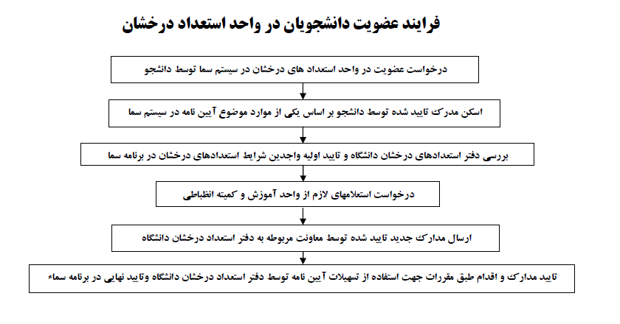
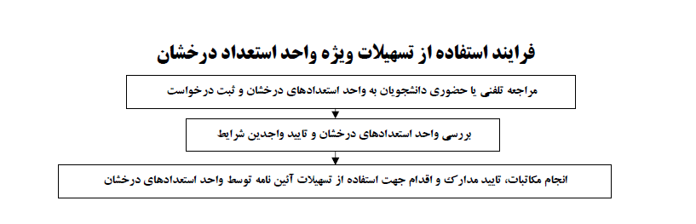



کمیته تحقیقات دانشجویی
معرفی:
کمیته تحقیقات دانشجویی دانشکده علوم پزشکی تربت جام از واحدهای وابسته به معاونت پژوهشي اين دانشکده است که با هدف ساماندهي فعاليتهاي پژوهشي دانشجويان از طريق فراهم نمودن محيطي مناسب براي پژوهش و تفکر خلاق، ايجاد انگيزه و گسترش فرهنگ پژوهش ، آموزش فنون پژوهش، ايجاد ارتباط منطقي بين اساتيد و دانشجويان جهت همکاري در طرحهاي پژوهشي شكل گرفته و فعاليتهاي خود را در شاخه هاي مختلف و در جهت رسيدن به اين اهداف متمركز ساخته است.
اهداف کمیته تحقیقات
اهداف کمیته عبارتنداز :
- ترویج وارتقاء فرهنگ پژوهش در دانشجویان دانشکده
- ایجادفرصت برای شناسایی وشکوفایی استعدادهاي دانشجويان
- ایجادنشاط علمی وپویایی در راستای فعاليتهاي علمي–پژوهشي دانشجويان
- ایجادبسترمناسب برای رشد واعتلای علمی دانشجویان وتربیت پژوهشگران آينده کشور
- ایجاد زمینه مناسب به منظورحمایتهای مادی ومعنوی دانشکده ازفعاليتهاي علمي دانشجويان

دیاگرام کمیته تحقیقات دانشجویی دانشکده علوم پزشکی تربت جام
معاونت پژوهشی

سرپرست کمیته

دبیر کمیته
هسته مرکزی

واحد اطلاع رسانی
واحد کامپیوتر
واحد آموزش
واحد پژوهش

وظایف واحد های مختلف کمیته تحقیقات دانشجویی:
دبیر کمیته:
- پیگیری و امضای نامه های اداری
- نظارت برحسن اجرای برنامه
- زمان بندی حضور اعضای فعال در کمیته
- پیگیری و فراهم آوردن اقلام و وسایل مورد نیاز کمیته و نظارت بر تجهیزات
- کمیته اطلاع رسانی برگزاری کارگاه، برنامه ریزی برای برگزاری همایش های دانشجویی

واحد پژوهش و ارزیابی تحقیقات :
- مسئول تیم پژوهشی کمیته ارتباط با معاونت پژوهشی دانشکده و کمیته تحقیقات دانشجویی دانشگاه
- دریافت طرح ها و پروپزال دانشجویان علاقمند و ارسال به کمیته مرکزی دانشگاه
- مشاوره آماری و پژوهشی به دانشجویان
- هماهنگی جهت برگزاری کارگاههای آمار و spss و کامپیوتر
- برگزاری کارگاههای آمار و spss و ....


بخش آموزش:
- مسئول برگزاری کارگاه ها
- هماهنگی تشکیل کارگاهها و کلاس های آموزشی
- پیگیری صدور گواهی های کارگاه ، شرکت در جلسات کمیته مرکزی
- تهیه فرم های مورد نیاز کمیته
- Document کردن اسامی شرکت کنندگان در کارگاه و تکمیل گزارش کارگاه.
بخش اطلاع رسانی:
- تایپ و نوشتن نامه های اداری و اطلاع رسانی ، تبلیغات و آگهی برگزاری کارگاهها و تهیه گزارش اقدامات و عملکرد (کارگاهها ، جلسات ،هماهنگی ها و ...) کمیته بصورت ماهانه و نوشتن در دفتر و همچنین تحویل به دبیر کمیته وهمکاری در مواقع برگزاریسمینار،صدور گواهی شرکت کنندگان در کارگاه و مدرسین و صدور گواهی مسئول کارگاه مسئول تهیه گزارش کارگاه بر اساس فرمت موجود تهیه لیست حضور و غیاب بایگانی کلیه گواهی ها و فایل کار های انجام شده و ذخیره آنها هماهنگی با معاونت آموزشی
واحد رایانه
- بروزرسانی وب سایت ثبت مطالب علمی و برنامه ها و فعالیتهای کمیته و تبلیغات در وب سایت
- هماهنگی مستمر با مسئول و دبیر کمیته.



روند تصویب طرح های تحقیقاتی:
ثبت و ارسال طرح پژوهشی به کمیته تحقیقات دانشجویی
بررسی اولیه طرح توسط سرپرست و کارشناس کمیته تحقیقات دانشجویی

ارسال طرح به شورای پژوهشی (تصویب عنوان طرح)
ارسال طرح به داوران
بازگشت طرح به مجری جهت اصلاح و ویرایش
بررسی اصلاحات انجام شده توسط سرپرست و کارشناس کمیته تحقیقات دانشجویی
ارسال طرح به شورای پژوهشی
تصویب نهایی طرح توسط اعضای شورای پژوهشی کمیته تحقیقات دانشجوی

مدیریت امور دانشجویی فرهنگی
واحد امور دانشجویی
الف) امور تغذیه:
این واحد مسئولیت تهیه , طبخ و توزیع غذای دانشجویان برای وعده های صبحانه, ناهار و شام با استفاده از مواد اولیه با کیفیت و بهداشتی با هدف تامین بخشی از نیازهای معیشتی دانشجویان و بر اساس تغذیه با الگوی سالم را بر عهده دارد. ارائه غذا در سلف سرویس دانشکده ،بیمارستان و خوابگاه فقط در صورت رزرو قبلی از طریق مراجعه به واحد تغذیه واقع در سلف سرویس دانشکده مقدور می باشد.(اتوماسیون تغذیه در حال راه اندازی است)
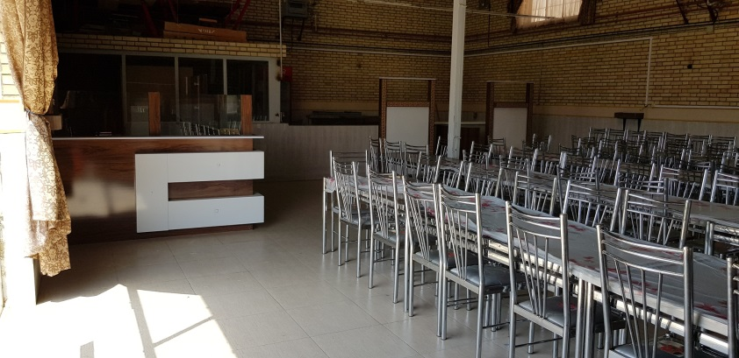
ب) امور خوابگاه:
زندگی دانشجویی بخش فراموش نشدنی با اتفاقات و خاطرات تلخ و شیرین محسوب می گردد. خوابگاه محل اقامت و اسکان دانشجویان در طول سال تحصیلی می باشدکه دانشجو با رعایت حقوق خود ودیگران و مقررات خوابگاه از این امکانات بهره مند می گردد.. در این دانشکده دانشجو می تواند از امکانات خوابگاه خودگردان – مشارکتی بهره مند گردد. به منظور استفاده از خوابگاه با تکمیل نمودن پرونده رفاهی وفرم های مورد نیاز خوابگاه به خوابگاه معرفی واسکان می یابد.

مقررات عمومی خوابگاه:
- اموال موجود در اتاق جزء بیت المال محسوب می شود ,در حفظ و نگهداری آن کوشا باشید. ایجاد سرو صدا و مزاحمت که سبب سلب آسایش ساکنان خوابگاه شود ممنوع است. از اموال شخصی خود مانند لب تاپ,گوشی موبایل, کارتهای بانکی و غیره مراقبت نمایید.
- از در اختیار قرار دادن کلید اتاق به دیگران جدا خودداری و در صورت مفقود شدن آن سریعا به سرپرستی خوابگاه طلاع دهید. استفاده از لباس مناسب در خارج از اتاق ها و در محیط عمومی خوابگاه جابجایی و واگذاری محل سکونت به غیر ممنوع می باشد در صورت مشاهده حسب مقررات برخورد خواهد شد.
- به منظور حفظ شئونات اسلامی , عکاسی و فیلم برداری بدون اخذ مجوز از مدیریت امور خوابگاه ها ممنوع است. نگهداری و استفاده از ابزار آلات غیر قانونی از قبیل عکس و فیلم و موسیقی غیر مجاز و ابزار آلات موسیقی و... ممنوع است و همچنین استعمال سیگار و قلیان در خوابگاه اکیدا ممنوع است .
- نصب هر گونه اطلاعیه و اعلامیه بدون مجوز کتبی از مدیریت امور خوابگاه ها ممنوع است .
- دانشجو ملزم به رعایت ساعات تعیین شده ورود وخروج می باشد . ضمنا آخرین زمان ورود خواهران به خوابگاه متناسب با فصول سال و ساعات رسمی کشور در شش ماهه اول سال تا ساعت 21و در شش ماهه دوم سال تا ساعت20 می باشد . و آخرین زمان ورود در خوابگاه برادران یک ساعت بیشتر از زمان ورود خوابگاه خواهران می باشد.
- انجام نظافت اتاق و حفظ بهداشت عمومی خوابگاه به عهده دانشجو است.
- به تذکراتی که از طرف مسئولین خوابگاه ارائه می شود همواره توجه و در صورت رویت هر گونه نقص و مواد مشکوک مراتب را فورا به سرپرستی خوابگاه اعلام نمایید.
- در صورت غیبت مستمر دانشجو , دانشگاه می تواند در مورد ادامه سکونت دانشجو تجدید نظر کند و مراتب را به خانواده دانشجو اطلاع دهد.
- ورود ملاقات کننده مرد به خوابگاه خواهران و ورود ملاقات کننده زن به خابگاه برادران ممنوع است و انجام ملاقات صرفا در محل های ویژه ای که توسط اداره خوابگاه های دانشجویی تعیین می شود مجاز است.

ج) امور وام دانشجویی
این واحد با هدف ایجادزمینه های مناسب برای رشد استعدادها و کمک به وضع تحصیلی و معیشت دانشجویان مستعد و کم در آمد انجام وظیفه می نماید. دانشجویان متقاضی برای دریافت وام طبق اطلاعیه های صادره این واحد به کارشناسان امور دانشجویی مراجعه نمایند.
اعطای انواع وام های دانشجویی : تحصیلی – ضروری- ودیعه مسکن
مدت استفاده از وام های تحصیلی , ضروری و ودیعه مسکن:
- وام تحصیلی: پس از گذشت یک نیمسال پرداخت می شود.
مقاطع کاردانی و کارشناسی ناپیوسته :حداکثر 4نیمسال
کارشناسی پیوسته :حداکثر 8 نیمسال
- وام ضروری: یک نوبت در طول دوران تحصیل و پس از گذشت یکسال از شروع تحصیل پرداخت می شود.

- وام ودیعه مسکن: پس از گذشت یک نیمسال از شروع تحصیل و به دانشجویان متاهل دوره روزانه که در محل سکونت خانواده نبوده و یا در خوابگاه های دانشجویی سکونت نداشته باشند و اجاره نامه رسمی-دارای کد رهگیری- ارائه نمایند,تعلق می گیرد.
د) واحد تربیت بدنی
تربیت بدنی و ورزش در طول زندگی انسان به شیوه های گوناگونی متجلی شده است. ورزش های امروزی در دانشگاه به صورت های مختلفی از فعالیت های جسمانی و تربیت بدنی است. موجبات پرورش فکری دانشجو را فراهم می کند. هدف از فعالیت های ورزشی در سطح دانشگاه رشد و توسعه جنبه های جسمانی, اخلاقی و روانی دانشجویان به موازات تحصیل علوم و فنون دیگر است.
ورزش به عنوان وسیله ای مهم برای نیل به هدف تربیت انسانی کریم و آزاد با ارزش های والای انسانی و شکوفایی ابعاد معنوی ,جسمانی , علطفی ,عقلانی و اجتماعی دانشجویان از طریق پرداختن به فعالیت های مفرح و سلامت بخش تربیت بدنی و ورزش می باشد.
ورزش در بخش تربیت بدنی امور دانشجویی با اهداف و برنامه ذیل جهت دانشجویان برگزار می گردد:
1- برگزاری ساعت و کاروان نشاط و سلامت
2- برگزاری مسابقات درون دانشگاهی و خوابگاهی
3- اعزام تیم های منتخب دانشجویی به مسابقات استانی ,منطقه ای و کشوری
4- واگذاری بخشی از اختیارات واحد تربیت بدنی دانشکده به انجمن های ورزشی دانشجویی
5- برپایی اردوهای ورزشی – تفریحی در محیط های طبیعی جهت ایجاد روحیه شور و نشاط و سر زندگی و تلاش و پویایی در بین دانشجویان
6- اعزام دانشجویان منتخب به مسابقات بومی – محله ای شهرستان
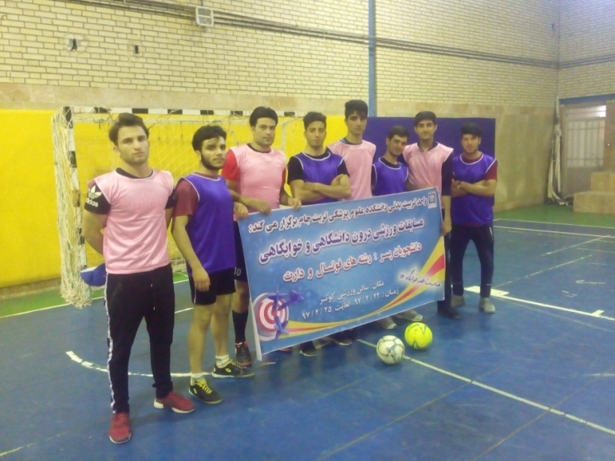
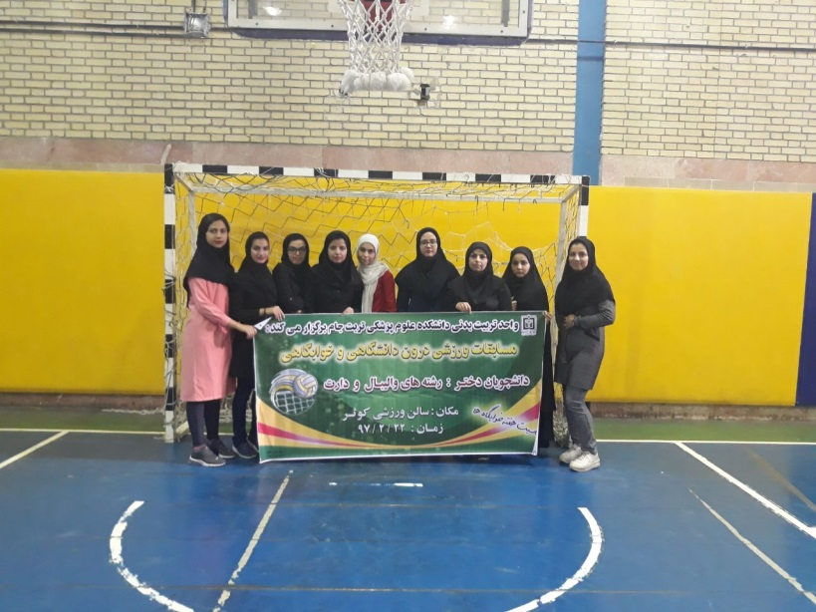
واحد امور فرهنگی
امور فرهنگی از زیر مجموعه های مدیریت امور فرهنگی و فوق برنامه در دانشگاه جهت تقویت فضای فرهنگی و ایجاد فضای پر نشاط فرهنگی و هنری و افزایش روحیه خودباوری و شکوفایی استعدادها در دانشگاه فعالیت می کند که ارتباط تنگاتنگی با دانشجویان و تشکل ها و کانون های دانشجویی دارد اصول همکاری و مشارکت ,احترام به کرامت انسانی ,صمیمت, مسئولیت پذیری,مسئولیت دهی و اعتماد و سیاست های دانشگاه و علایق و نیازمندی های دانشجویان فعالیت های ذیل را انجام می دهد
معرفی فعالیتها و بخش ها
- امور کانون های فرهنگی:
به منظور حمایت , هدایت و پاسخگویی به نیازهای متنوع فرهنگی دانشجویان,و زمینه سازی برای رشد و شکوفایی خلاقیت ها و تلاش های فرهنگی, هنری و اجتماعی دانشجویان با هدف نیل به ارزش های متعالی اسلامی –ایرانی و کانون های فرهنگی دانشجویان بر اساس ضوابط و اساسنامه کانون به فعالیت می پردازند.کانون های فرهنگی منحصرا در زمینه های دینی و مذهبی ,ادبی و هنری,فرهنگی و اجتماعی فعالیت می کنند.
کانون های فعال دانشکده:
- کانون امداد وهلال احمر
- کانون موسیقی
- کانون قرآن وعترت
- کانون شعر وادب
2- امور انجمن علمی مستقل رشته ای : به منظور نشاط علمی در میان دانشجویان و حمایت از فعالیت های خود جوش پژوهشی, در جهت علم و بالندگی فرهنگی در رشته های موجود در این دانشکده گروه انجمن علمی فعالیت می نمایند.
انجمن های علمی فعال دانشکده
- انجمن علمی رشته پرستاری
- انجمن علمی رشته بهداشت عمومی
- انجمن علمی بهداشت محیط
- انجمن علمی فوریت های پزشکی
3- امور فوق برنامه:
به منظور غنی سازی اوقات فراغت دانشجو بوده و سعی در اجرای برنامه های مختلف دارد شامل برگزاری اردوهای فرهنگی-زیارتی- علمی- تفریحی داخل استان و خارج استان- برگزاری نمایشگاه های مختلف از جمله عکس- کتاب –آثار هنری و ...
اجرای مراسمات و مناسبت های ملی و مذهبی –جشن ها و اعیاد- دعا ونیایش-شب شعر و ...
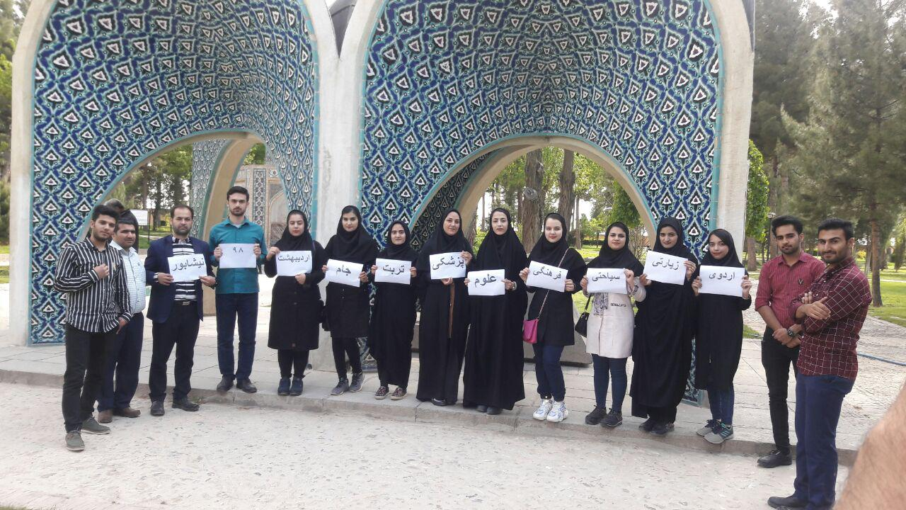
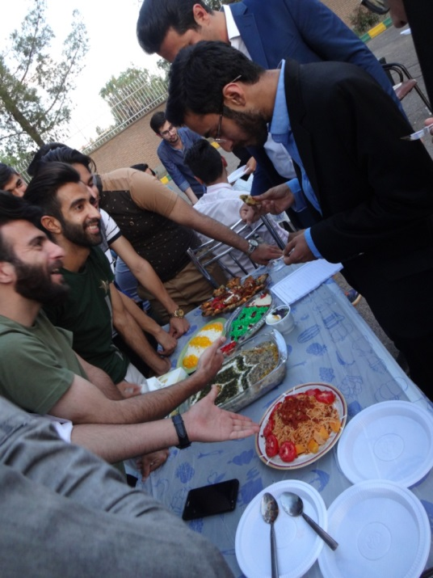
4-تشکل های اسلامی دانشجویان:
تشکل ها به منظور تحقق آرمان اسلامی دانشگاه ودر چارچوب و مقررات تشکیل شده است تشکل اسلامی فعال دانشکده :
بسیج دانشجویی دانشکده برادران و خواهران
5-کمیته ناظر بر نشریات :
به منظور ساماندهی و حمایت از فعالیت نشریات دانشگاهی و قانونمند کردن آن ، نهادینه ساختن فضای آزاداندیشی، نقد و گفت‌و‌گوی سازنده و تأکید بر حق آزادی بیان، همچنین ایجاد فرصت‌های فراگیری مهارت های روزنامه‌نگاری و ارتقای سطح دانش عمومی و تخصصی دانشگاهیان،این کمیته در دانشکده فعال می باشد
نشریه فعال دانشکده:نشریه روزته
6- حوزه قران و عترت:
قران و عترت جهت هدایت و حمایت و نظارت بر فعالیت قران و تلاش در جهت ارتقا کیفی وکمی این فعالیت دارد شامل:
1- برگزاری محافل انس با قران
2-برگزاری کلاس های آشنایی با قران
3-برگزاری مسابقات سراسری آموزش قران و عترت جهت دانشجویان و اساتید و کارکنان در رشته های مختلف قرآنی از جمله حفظ- ترتیل – تفسیر قران کریم- احکام – سیره معصومین و ....واعزام افراد منتخب به مسابقات کشوری
4-اعزام دانشجویان منتخب جهت دوره های ارتقا قاریان کشوری
5-اجرا وآموزش طرح دانشجو – معلم قرانی
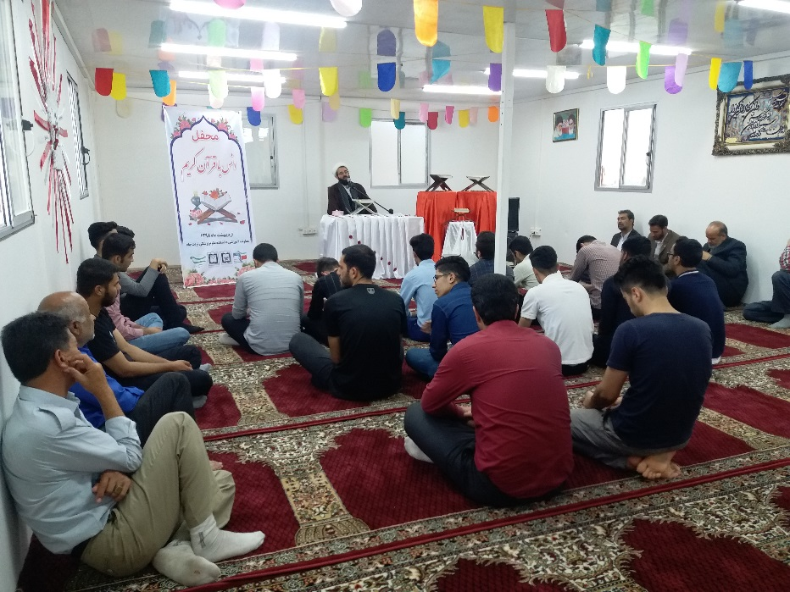
واحد کمیته انضباطی
با توجه به اهمیت سلامت معنوی و ظاهری فضاهای علمی، آموزشی و پژوهشی کشور، کمیته های انضباطی در راستای پاسداری از جایگاه رفیع دانشگاه و کمک به سالم نگهداشتن محیطهای آموزشی و پژوهشی و تامین حقوق عمومی دانشگاهیان تشکیل می شوند. این کمیته ها، وظیفه رسیدگی به تخلفات دانشجویی را به گونه ای که این آیین نامه تعیین می کند، به عهده می گیرند.
حدود اختيارات و وظائف کميته انضباطی دانشکده و کميته مرکزی انضباطی:
الف – رسيدگی به جرايم عمومی دانشجويان (از قبيل تهديد ،تطميع ،توهين ،ضرب و جرح ،جعل،سرقت ،رشوه ،اختلاس يا قتل).
ب – رسيدگی به تخلفات آموزشی و اداری مانند:
1/ب- تقلب در امتحان
2/ب – فرستادن شخص ديگری به جای خود در امتحان يا شرکت به جای ديگری در امتحان .
3/ب – ارتکاب هر عملی از سوی اشخاص حقيقی يا حقوقی که موجب اخلال يا وقفه يا مزاحمت در اجرای برنامه های دانشگاه يا خوابگاه شود.
4/ب – ايراد خسارت به اموال دانشگاه يا بيت المال.
ج – تخلفات سياسی
1/ج – دادن اطلاعات خلاف واقع يا کتمان واقعيات از روی عمد نسبت به خود يا گروهکهای محارب يا مفسد يا افراد وابسته به آنها .
2/ج- عضويت در گروهکهای محارب يا مفسد يا ملحد يا هواداری و انجام دادن هر عملی به نفع آنها.
3/ج – فعاليت و تبليغ به نفع گروهکها و مکاتب الحادی.
4/ج – توهين به شعائر اسلامی يا ملی و ارتکاب اعمالی بر ضد نظام جمهوری اسلامی (مانند شعار نويسی ،پخش اعلاميه و …)
5/ج – ايجاد بلوا و آشوب در محيط دانشگاه .
د – تخلفات اخلاقی
1/د- استعمال مواد مخدر يا شرب خمر يا قمار يا مداخله در خريد و فروش و توزيع اين گونه مواد .
2/د- استفاده از نوارهای ويدئويی يا صوتی يا لوحه های رايانه ای مستهجن يا مداخله در خريد و فروش ،تکثير ، توزيع اين گونه وسايل .
3/د- عدم رعايت پوشش اسلامی يا استفاده از پوشش يا آرايش مبتذل .
4/د- استفاده يا توزيع يا تکثير کتب ،مجلات ،عکسهای مستهجن و يا آلات لهو و لعب .
5/د- عدم رعايت شئون دانشجوئی .
6/د – داشتن رابطه نامشروع .
7/د- تشکيل يا شرکت در جلسات نامشروع .
8/د- انجام عمل منافی عفت .

شیوه نامه اجرایی آیین نامه رفتار و پوشش حرفهای دانشجویان دانشگاه ها و دانشکدههای علوم پزشکی کشور :

هرچه محیط دانشگاه، محیط تدین و سلامت دینی باشد، برای دانشجو، برای درس خواندن، برای فکرصحیح کردن وبرای هرگونه تلاش سیاسی و فرهنگی سالم، امن ترخواهدبود.
مقام معظم رهبری مدظله العالی
* رفتار حرفه ای : به تمامی اعمال و گفتاری گفته می شود که از فرد در جایگاه شغلی وی انتظار می رود.
* پوشش حرفه ای : به لباسی گفته می شود که فرد در حرفه خاص خود، ملزم به پوشییدن آن است .
* شئون دانشجویی : به تمامی رفتار ، پوشش و ظاهر دانشجو گفته می شود که نشان دهنده ی دانش ، آگاهی ، صراحت و شجاعت همراه باادب و تدبیر ، سادگی ، پاکیزگی ، وقت شناسی، نظم و ترتیب و تلاشگری او در عرصه علم و فن آوری است

رفتار حرفه ای
1- دانشجویان باید از ایجاد هر گونه اختلال به هنگام تدریس خودداری نمایند ؛ مصادیق اخلال در هنگام تدریس مانند :
- ورود به کلاس بعد از استاد
- خوردن و آشامیدن
- بلند صحبت کردن ، خندیدن و ایجاد سر و صدا
- استفاده از تلفن همراه و سایر وسایل صوتی و تصویری
2- دانشجویان باید از اعمال و رفتار خلاف شوون اسلامی ، دانشجویی و اخلاق حرفه ای خودداری نمایند ، مصادیق آن مانند :
- عدم رعایت ادب و احترام ، فروتنی ، اخلاق و آداب اسلامی متناسب با شأن یک فرد دانشگاهی
- توهین و تمسخر زبانی و رفتاری ، مشاجره و پرخاشگری
- عدم رعایت حقوق دیگران
- مصرف هرنوع محصول دخانی یا مخدر
- استفاده از هر نوع دارو و یا ماده ای که باعث غیرعادی جلوه نمودن حرکات و گفتار دانشجو شود.
3- دانشجویان باید ملزم ب حفاظت و استفاده صحیح از امکانات ، تجهیزات و وسایل عمومی در اختیار باشند مصادیق آن مانند :
- دانشجویان بدون هماهنگی مسئول مربوطه ، مجاز به استفاده از تجهیزات نخواهند بود.
- باید به علائم هشداردهنده و راهنمای استفاده از وسایل در محیط توجه نمایند.
- استفاده از امکانات و تجهیزات برای مصارف شخصی و یا به نفع احزاب و گروههای غیر مجاز ، ممنوع میباشد.
- ایراد خسارت به اموال موجود در فضاهای دانشگاهی و محیطهای بهداشتی درمانی یا سایر اموال بیت المال مجاز نمیباشد.
پوشش حرفه ای
دانشجویان باید در تمامی ساعت های آموزشی و کاری ، ظاهری تمیز ، مرتب و متناسب با موقعیت حرفه ای خود داشته باشند و از پوششی که موجب خدشه دار شدن شان دانشجو و دانشگاه می گردد ، خودداری نمایند
الف ) پوشش حرفه ای دانشجویان در محیطهای درمانی :
•دختران:
1- رنگ ، اندازه ، ضخامت مانتو و شلوار ، جوراب کفش و حجاب دانشجویان می باید متناسب با شئونات اسلامی و جامعه دانشگاهیباشد.
2- ظاهر دانشجویان می باید متناسب با شئونات اسلامی و عرف جامعه ی دانشگاهی باشد.
•پسران:
1- رنگ، سایز، ضخامت و مدل پیراهن ، شلوار ، جوراب و کفش می باید متناسب با شئونات اسلامی و جامعه دانشگاهی باشد.
2- ظاهر دانشجویان می باید متناسب با شئونات اسلامی و عرف جامعه ی دانشگاهی باشد.
3- دانشجویان می باید در طول مدت حضور در محیط های درمانی از لباس طبق رنگ و الگوی اعلام شده به صورت پاکیزه و دکمه های بسته استفاده نمایند..
4- نصب کارت ارائه شده از سوی معاونت آموزشی بر روی سینه در سمت چپ لباس فرم الزامی است.
* نمره رفتار حرفه ای دانشجو در پایان هر دوره بر اساس میزان پایبندی به این آئین نامه طبق شیوه نامه اجرایی آن توسط معاونتآموزشی پایش می شود و فرم ارزشیابی صادره در سوابق دانشجو همچون کارنامه آموزشینگهداری خواهد شد.
ب ) پوشش حرفه ای دانشجویان در محیطهای آموزشی و پژوهشی :
•دختران:
1- حجاب باید کامل و بر اساس شوون اسلامی و دانشجویی باشد.
2- استفاده از مانتو ، شلوار ،مقنعه و جوراب متعارف جهت پوشش الزامی است.
3- مدل مانتو ،شلوار ، مقنعه ،کفش ،کیف و جوراب باید ساده و به دور از مدهای افراطی باشد.
4-پوشیدن مانتو تنگ یا خیلی گشاد ، کوتاه یا خیلی بلند مجاز نیست.
5- شلوار باید اندازه متعارف داشته باشد و تنگ و کوتاه نباشد.
6- استفاده از لباسهایی که تعمدا پاره یا وصلهباشد ممنوع است.
7- پوشش چادر یا مقنعه باید کامل و بر اساس موازین شرعی باشد.
8- کفش باید ساده ،تمیز ، با پاشنه متعارف و بدون سر و صدای آزار دهنده باشد.
9- پوشیدن چکمه روی شلوار، دمپایی و صندل در محیطهای آموزشی و پژوهشی مجاز نمیباشد.
10- رنگ مانتو ، شلوار ، کیف ، کفش و جوراب نباید تند و زننده باشدو جلب توجه نماید.
11- از مانتو ، شلوار ، مقنعه و جورابی که ضخامت لازم را برای حفظ پوشش و حجاب ندارد استفاده نگردد. -
12- استفاده از لباس ، کیف ، کفش ، جوراب ، پیشانی بند ، مچ بند ، شال ، دستمال گردن ، کمربند ، انگشتر و کلاههایی که غیرمتعارفدارای نقوش و نوشته های زننده و یا علامت گروههای ضد اسلام ، انقلاب و ضد اخلاق باشند مجاز نیست.
13- استفاده از عینک و زیور آلات متعارف مانند انگشتر و ساعت مجاز میباشد.
14- ناخن ها باید کوتاه ، تمیز ، پیراسته و بدون هیچگونه تزئینی باشند.
15- انجام هرگونه آرایش و خالکوبی که در معرض دید باشد ممنوع است.
16- استفاده از عطر یا ادکلن با بوی تند و غیر متعارف مجاز نیست.
•پسران:
1- پوشش باید کامل و براساس شوون اسلامی و دانشجویی باشد.
2- استفاده از شلوار ، پیراهن و جوراب متعارف جهت پوشش الزامی است.
3- مدل پیراهن ، شلوار ، کیف ، کفش و جوراب باید ساده و به دور از مدهای افراطی باشد.
4- شلوار نباید تنگ و کوتاه باشد.
5- پیراهن باید آستین دار بوده ، کوتاه و خیلی تنگ نباشد.
6- استفاده از لباسی که تعمدا پاره یا وصله باشد ممنوع است.
7- پوشیدن دمپایی و صندل در محیطهای آموزشی و پژوهشی مجاز نیست.
8- کفش باید ساده و تمیز باشد.
9- از پیراهن و شلواری که ضخامت لازم را برای حفظ پوشش ندارد استفاده نگردد.
10- رنگ لباس ، کفش و جوراب نباید تند و زننده باشد و جلب توجه نماید.
11- استفاده از لباس ، کیف ، کفش ، جوراب ، پیشانی بند ، مچ بند ، شال ، دستمال گردن ، کمربند ، انگشتر و کلاههایی که غیرمتعارف ودارای نقوش و نوشته های زننده و یا علامت گروههای ضد اسلام ، د انقلاب و ضد اخلاق باشند مجاز نیست.
12- استفاده از کراوات و پاپیون ممنوع است.
13- استفاده از عینک و زیور آلات متعارف مانند انگشتر و ساعت مجاز است.
14- به دلیل افزایش انتقال عفونت و آسیب به افراد و تجهیزات ، ناخن ها بایستی کوتاه ، تمیز و پیراسته باشند.
15- انجام هرگونه آرایش و خالکوبی که در معرض دید باشد ممنوع است.
16- پیرایش موی سر و صورت باید ساده ، کوتاه و به دور از مدهای افراطی باشد.
17- استفاده از عطر یا ادکلن با بوی تند و غیر متعارف مجاز نیست.

